# УДК

А. Г. Аванесян

П. А. Носуленко

# Основное оптическое и навигационное оборудование телескопа Джеймса Уэбба (FGS и NIRISS)

Новейший космический телескоп Джеймса Уэбба (в дальнейшем Уэбб) запущен 25 декабря 2021 со стартового комплекса ELA-3, расположенного на космодроме Куру во Франции[1]. Уэбб – телескоп с крупнейшим сегментированным зеркалом из когда-либо созданных человечеством. Он включает в себя передовые космические технологии, разработанные NASA, ESA и CSA[1]. Специально для Уэбба разработан датчик точного наведения (FGS) и устройство формирования изображения в ближнем инфракрасном диапазоне и безщелевой спектрограф (NIRISS) (Рис. 1). Оба устройства разработаны Канадским космическим агентством (CSA) и построены компанией Honeywell. По сути это два разных прибора, но упакованы и собраны они вместе[6].

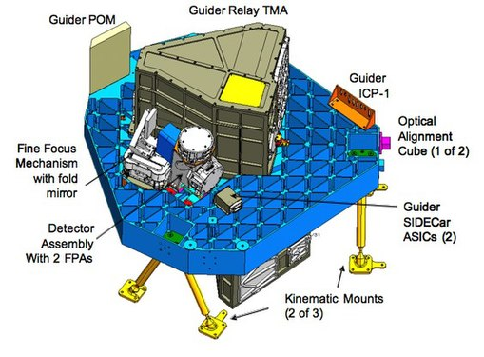

Рис. 1 – FGS/NIRISS

**Датчик точного наведения**

Датчик точного наведения (в дальнейшем FGS) предоставляет высокоточную информацию о наведении в виде входных данных для систем ориентации телескопа. Ранее интерферометрические датчики были установлены на космическом телескопе Хаббла[8], а для датчиков точного наведения телескопа Уэбба используется другой технический подход.

Датчик точного наведения позволит производить точное наведение, для получения изображения высокого качества. FGS формирует изображение из двух смежных участков неба размером (2,4×2,4)' каждый. Частота считывания информации с небольших групп пикселей размером 8×8 составляет 16 Гц. Этого достаточно для нахождения соответствующей опорной звезды с 95-процентной вероятностью в любой точке неба, включая высокие широты[7].

FGS выполняет три основные функции. Первая заключается в получении изображений для обнаружения цели. Полнокадровые изображения используются для идентификации звездных полей путем сопоставления наблюдаемой яркости и положения источников со свойствами каталогизированных объектов, выбранных программным обеспечением планирования наблюдений. Второй способ заключается в получении предварительно выбранных направляющих звезд. Во время съемки направляющая звезда сначала центрируется в окне размером 8×8 пикселей. Затем выполняются маневры с малым углом наклона, чтобы перевести это окно в заранее заданное положение в поле зрения, чтобы наблюдение с помощью одного из научных приборов было правильно ориентировано. Третья функция заключается в предоставлении ACS центроидных измерений направляющих звезд со скоростью 16 раз в секунду. Эти измерения будут использоваться для обеспечения стабильного наведения на уровне миллисекунд [3].

FGS позволяет Уэббу:

* определить его позицию
* найти небесные цели
* отследить движущиеся цели
* оставаться устойчиво зафиксированным или наведенным с очень высокой точностью на определенную небесную цель [5].

**Устройство формирования изображения в ближнем ИК-диапазоне и безщелевой спектрограф**

Устройство формирования изображения в ближнем ИК-диапазоне и безщелевой спектрограф (в дальнейшем NIRISS) работают в интервале (0,8—5,0) мкм и является специализированным инструментом с четырьмя основными режимами, каждый из которых работает с отдельным диапазоном:

Первый режим позволяет Уэббу получать высокоточные (насколько точно) спектры от одного яркого объекта [4]. Режим приспособлен для наблюдений за быстро меняющимися явлениями и объектами, например, проходящей перед «звездой-хозяином» экзопланетой. Благодаря использованию транзитной спектроскопии NIRISS собирает данные о спектре атмосферы экзопланеты и выделяет маркеры, по которым можно определить состав, температуру, возможные признаки жизни и другие важные факторы.

Второй режим предназначен для одновременного получения спектров тысяч объектов по всему полю детектора FGS с углом обзора 4,84′ (два смежных участка неба по (2,42×2,42) кв. угл. мин.). Объектами могут послужить, например, галактики, спектры которых позволят измерить расстояние до них, возраст и другие параметры [4].

Третий режим работы позволяет изучать близкорасположенные объекты. Для этого используется интерферометрический метод [4]. Маска внутри прибора, представленная на рисунке 2, пропускает свет от определённых фрагментов основного зеркала, блокируя бо́льшую часть света. Благодаря этому два близкорасположенных объекта на изображении будут выглядеть не как один размытый объект, а как две отдельные яркие точки. Этот режим будет 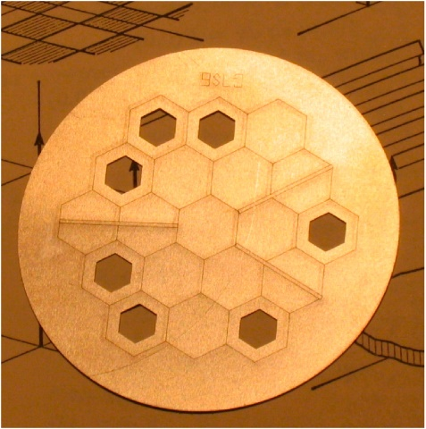использоваться для наблюдения за экзопланетами, «коричневыми карликами» и протопланетными дисками. Это первый случай, когда такая маска используется в космосе. Благодаря явлению интерференции разрешение телескопа можно увеличить почти в 2,5 раза [4].

Четвёртый режим разработан в качестве дополнения к NIRCam — камере ближнего ИК-диапазона и главному инструменту формирования изображений на телескопе. Он используются, когда оба инструмента, NIRCam и NIRISS, будут снимать близко расположенные участки неба. Это позволит создать изображения большей площади [4].

Рис. 2 – Маска для интерферометрии

При использовании ИК-камеры NIRISS улавливает инфракрасный свет, излучаемый объектами, и собирает информацию о спектрах далеких планет. Эта информация дает подробную информацию о характеристиках наблюдаемого объекта. С помощью телескопа Уэбба ученые определяют жизнепригодность экзопланет, основываясь на том, показывают ли их спектры линии, связанные с определенными молекулами, такими как вода, углекислый газ, метан и кислород в их атмосферах [6].

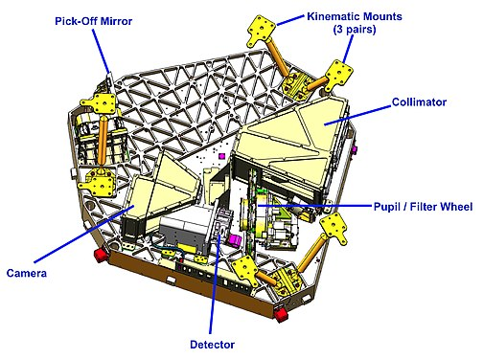

Таким образом, оборудование телескопа Джеймса Уэбба позволяет с высокой точностью позиционировать заданную звезду и сохранить это положение, а также собрать сведения об экзопланетах необходимые для исследования. FGS и NIRISS играют важную роль во всех научных наблюдениях, проводимых с использованием Уэбба, и обеспечивают сбор четких и подробных изображений небесных тел во Вселенной.

**Библиографический список**

1. «Webb Space Telescope identifier». URL: https://webbtelescope.org/ (дата обращения: 16.05.2022)
2. «JWST (James Webb Space Telescope)». URL: https://space.skyrocket.de (дата обращения: 16.06.2022)
3. «JWST Near Infrared Imager and Slitless Spectrograph». URL: https://jwst-docs.stsci.edu/ (дата обращения: 20.06.2022)
4. «НАСА рассказало о четырёх режимах работы прибора NIRISS телескопа Джеймса Уэбба». URL: https://habr.com/ (дата обращения: 20.06.2022)
5. «FINE GUIDANCE SENSOR/NEAR INFRARED IMAGER AND SLITLESS SPECTROGRAPH (FGS/NIRISS)» URL: https://www.jwst.nasa.gov/ (дата обращения: 21.06.2022)
6. «Canada's role in Webb» URL: https://www.asc-csa.gc.ca/
7. SPIE Proceedings Vol. 8442 «The JWST Fine Guidance Sensor (FGS) and Near-Infrared Imager and Slitless Spectrograph (NIRISS)» https://spie.org/ (дата обращения: 22.06.2022)
8. «Hubble’s modern art» https://esahubble.org/ (дата обращения: 22.06.2022)